Jak działa producent form wtryskowych?
Czym zajmuje się producent form wtryskowych oraz jak przebiega proces wytwórczy? Dowiedzmy się więcej na ten temat.

Czym zajmuje się producent form wtryskowych?
Forma wtryskowa jest podstawą, aby móc produkować elementy z tworzyw sztucznych. Wytwarzaniem tych pierwszych zajmują się wyspecjalizowane przedsiębiorstwa, dostarczające komponenty niezbędne do przeprowadzania tego procesu. Co jeszcze warto wiedzieć o ich działalności?
Jakie zadania ma producent form wtryskowych?
Producent form wtryskowych to naprawdę ważne ogniwo w produkcji elementów z tworzyw sztucznych. To dzięki działalności takich podmiotów, możliwe jest wytwarzanie pilotów do telewizorów, plastikowych komponentów do rolet, a także większych elementów na potrzeby różnych branż. Sam producent form wtryskowych nie jest jednak odtwórcą. Zdarza się bowiem, że taka firma samodzielnie przygotowuje rysunki techniczne zgodnie ze wskazaniami odbiorcy, aby mógł powstać przedmiot o odpowiednich parametrach.

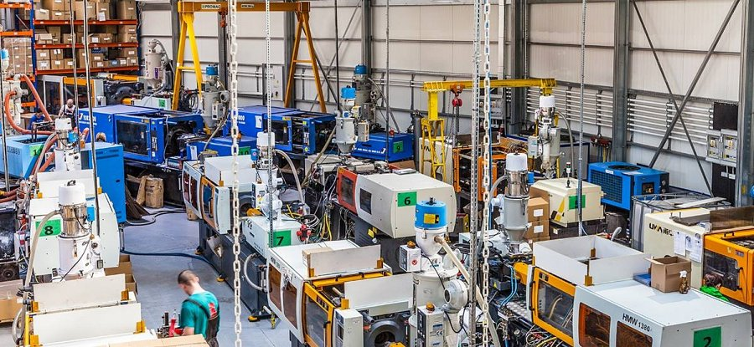
Jak wybrać takiego producenta?
Aby finalny artykuł spełniał zadane kryteria, kluczowe jest wybranie doświadczonego producenta form wtryskowych. Warto zwrócić uwagę przede wszystkim na jego doświadczenie w branży, ale także na posiadane certyfikaty oraz spełnianie istotnych w tej branży norm jakości. Wartościowe będzie dodatkowo sprawdzenie, z kim do tej pory pracowała taka firma. Jeśli były to naprawę znane marki, to dobry sygnał świadczący o renomie i doświadczeniu przedsiębiorstwa. Warto również bezpośrednio skontaktować się z takim przedsiębiorstwem, aby dowiedzieć się więcej o specyfice jego działania.
Jak widać producent form wtryskowych pełni naprawdę kluczową rolę w procesie wytwórstwa różnych elementów z plastiku, z których korzystamy na co dzień.

